Министерство науки и высшего образования Российской Федерации

Федеральное государственное бюджетное образовательное учреждение

высшего образования

«Вятский государственный университет»

Колледж ВятГУ

**ОТЧЕТ**

**ПО ДОМАШНЕЙ КОНТРОЛЬНОЙ РАБОТЕ №1**

**«ВЫЧИСЛЕНИЕ ЗНАЧЕНИЯ ФУНКЦИИ»**

**ПО ДИСЦИПЛИНЕ «ОСНОВЫ АЛГОРИТМИЗАЦИИ И ПРОГРАММИРОВАНИЯ»**

Выполнил: студент учебной группы

ИСПк-203-52-00

Опалева Вероника Владимировна

Преподаватель:

Сергеева Елизавета Григорьевна

Киров

2022

Содержание

1. Цель лабораторной работы
2. Формулировка задания (с вариантом)
3. Схема алгоритма с комментариями
4. Код программы
5. Результат выполнения программы
6. Вывод
7. **Цель работы:** изучить базовую структуру организации программы и основные конструкции языка программирования Pascal.

**2. Формулировка задания (Вариант:16)**

1. Написать программу, вычисляющую значение функции:

x^2/sin(x) – tg(x)/e^х, если x<-8

tg(x), если -8<=x<-1

sin(x)/4-x^(0,1*x)/e^x, если -1<=x<2

cos(2*x), если 2<=x

2. Вычислить значение функции на интервале [-10;4] с шагом 0,2.

**3. Схема алгоритма с комментариями**

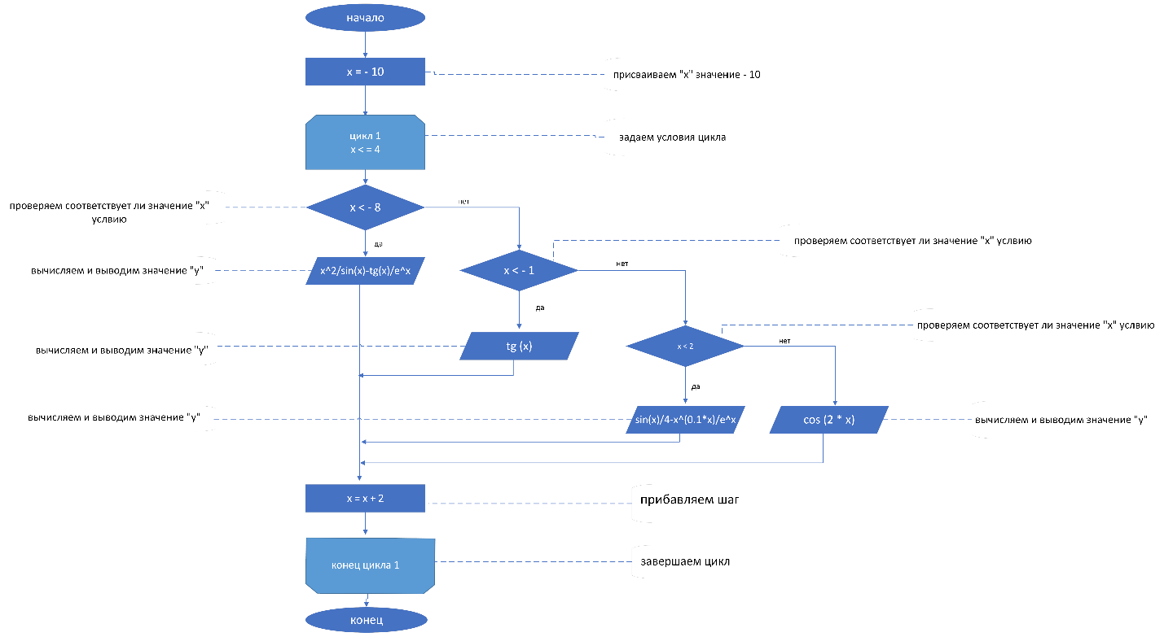

Рис 1. Схема алгоритма с коментариями

**4**. **Код программы:**

**program** funktia;

**var** x: real;

**begin**

x:=-10;

**while** x<=4 **do**

**begin**

**if** x <-8 **then** writeln ('y = ',sqr(x)/ sin(x)-tan(x)/ power(e,x):1:1) **else**

**if** x < -1 **then** writeln ('y = ', tan(x):1:1) **else**

**if** x < 2 **then** writeln ('y = ',sin(x)/4 - power(x, 0.1*x)/ power (e,x):1:1) **else**

writeln ('y = ',cos(2*x):1:1);

x:=x+0.2;

**end**;

**end**.

**5. Результат выполнения программы (рисунки подписать Рис1.название(Схема алг)**

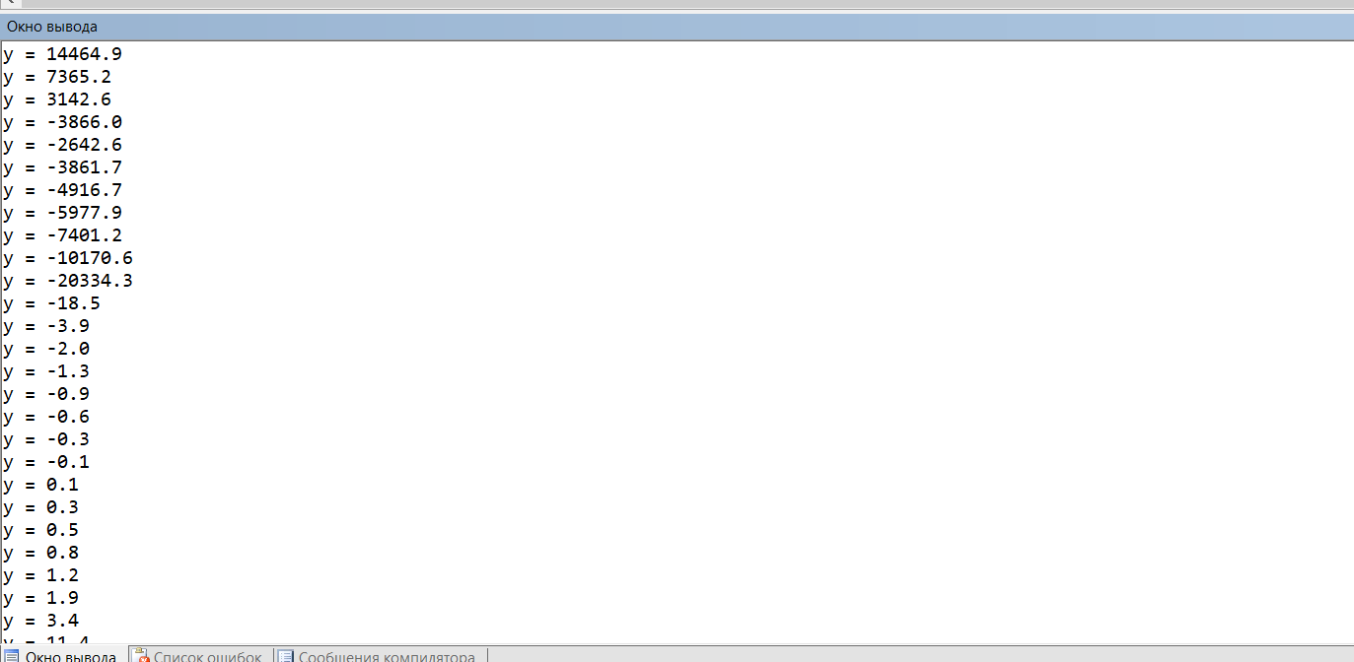

Рис 2. Результат выполнения программы

1. **Вывод**

Во время выполнения домашней контрольной работы мы столкнулись с проблемой возведения числа в степень, но мы познакомились с функцией power (a, b), которая помогла нам с возведением числа в степень. Затем, при выводе значений мы столкнулись с проблемой вывода неизвестного нам «NaN». NaN - одно из особых состояний числа с плавающей запятой. Используется во многих математических библиотеках и математических сопроцессорах. Данное состояние может возникнуть в различных случаях, например, когда предыдущая математическая операция завершилась с неопределённым результатом или если в ячейку памяти попало не удовлетворяющее условиям число.

В процессе выполнения работы, для создания блок схемы мы познакомились с программой Visio. Visio — это инновационное решение, которое помогает визуализировать бизнес-процессы, которые связаны с определенными данными. Множество интегрированных функций позволяют использовать возможности Microsoft 365 в Visio. Microsoft Teams Power BI Power Automate Excel PowerPoint Word OneDrive для бизнеса Microsoft Azure.